2016-10-20
Kulturministern får gåshud av att se e-sport
”Vem som helst kan se att e-sport är en sport som alla andra”
E-sporten måste få ett större erkännande i samhället. Med den ambitionen bjöd Inet och Sverok in till ett seminarium om e-sportens status i Sverige på Kulturhuset fredag 30 september. Precis som kulturministern Alice Bah Kuhnke, fick förmodligen flertalet av de drygt 100 närvarande också gåshud när filmklippet som inledde själva seminariet visade svenska Alliance slå ukrainska Na’Vi i Dota 2 inför en fullsatt arena av hurrande åskådare.
– Alltså, jag får gåshud! Vem som helst som ser det här förstår att e-sport är en sport som alla andra, sade Alice Bah Kuhnke i sitt inledningstal på Kulturhuset i Stockholm.
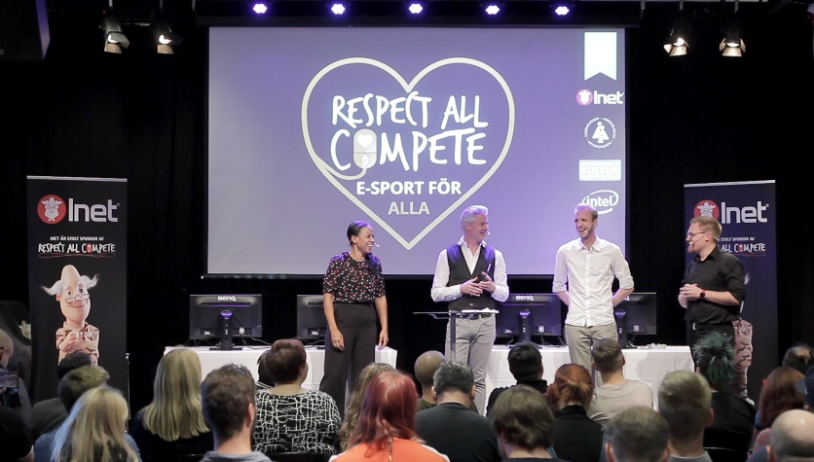
Även om e-sporten fortfarande kämpar för att få ett bredare erkännande i samhället så var engagemangsnivån i topp när Dreamhack, kulturministern, Sveriges största ungdomsförbund Sverok, Inet, flera av de politiska ungdomsförbunden och drygt 100 besökare träffades på Kulturhuset i Stockholm fredag 30 september.
Kulturminister Alice Bah Kuhnke, moderator Claes Nyberg, Sveroks ordförande Alexander Hallberg och Inets marknadschef Johan Wahlberg.
– Kulturministern höll ett väldigt bra inledningstal, jag upplever att hon arbetar aktivt för att gaming ska få ett större stöd även från kulturpolitiken, säger Johan Wahlberg, marknadschef på Inet.
Fler aktiva vuxna skulle innebära att fler kan motarbeta hot och hat, och skapa en bättre miljö för alla inom gaming. Orsaken att Inet engagerat sig inom Sveroks projekt Respect All, Compete är just för att göra e-sporten mer öppen och tillgänglig för alla.
– För e-sport och gaming är slutsatserna från seminariet otroligt viktiga. Vi måste tillsammans arbeta för att fler föräldrar och vuxna utbildas och engageras inom unga människors e-sport och kultur. Gaming är idag vardag för väldigt många ungdomar, säger Johan Wahlberg.
E-sporten växer fram från unga människors engagemang men har ännu inte samma struktur som övriga sporter med ligor och divisioner.
– Fler vuxna inom e-sporten skulle göra både e-sporten och alla ungdomar som utövar den mycket gott. Och lika gärna som att ett företag sponsrar det lokala fotbollslaget eller annan sportstjärna, går det att sponsra ett e-sportlag eller LAN, säger Johan Wahlberg.
Sverok anser att seminariet blev väldigt lyckat och ett bra panelsamtal mellan Christian Lord, e-sportsansvarig på Dreamhack, Rickard Nordin från Centerpartiet och Sam Schönbeck från Sveroks styrelse.
– Allt var toppen. Jättekul att även kulturministern är en gamer och att hon tydligt säger att spel är kultur och e-sport är en sport, det är verkligen ett erkännande. Vi tar också med oss att det är uppenbart att både kommersiella och ideella intressen kan samarbeta och göra saker ihop, likt det arbete vi gör med Inet. Dels i samband med Respect All, Compete, men även i event som dessa där vi sprider kunskap och insikter till hela samhället, säger Mattias von Gegerfelt, projektledare för Respect All, Compete.
– Jag är väldigt nöjd med eventet och den härliga känslan sitter i fortfarande. Det kändes också otroligt bra att gaming och e-sport är så självklara ämnen för kulturministern. Flera medier var på plats för att rapportera vilket även det säger att e-sporten är på väg uppåt, säger Johan Wahlberg, marknadschef på Inet.

Se filmen från evenemanget här:
https://www.youtube.com/watch?v=Quv-gDAm1kA

För ytterligare information
Johan Wahlberg, marknadschef, 0739-88 27 29, johan.wahlberg@inet.se
Magnus Sjöbäck, presskontakt, 0704-45 15 99, magnus.sjoback@inet.se
http://www.inet.se/

